МІНІСТЕРСТВО ОСВІТИ І НАУКИ УКРАЇНИ

НАЦІОНАЛЬНИЙ УНІВЕРСИТЕТ "ЛЬВІВСЬКА ПОЛІТЕХНІКА"

Кафедра інформаційних систем

та мереж

**Звіт**  до практичної роботи

з дисципліни “Екстремальне програмування ”

**Калькулятор**

Виконав: студент гр. КН-311 Туз О.І.

Прийняв:

Щербак С.С.

Львів – 2020

**Виконання завдання**

Для виконання завдання використано Javascript, HTML і CSS.

Текст файлу index.html

<!DOCTYPE html>

<html lang="en">

<head>

<meta charset="utf-8">

<link rel="stylesheet" href="master.css">

<script type="text/javascript" src="calculate.js"></script>

<title>Калькулятор</title>

</head>

<body>

<h1 class="header">Калькулятор</h1>

<div class="main">

<p class="input-value" id="left-value"></p>

<p class="input-sign" id="sign">+</p>

<p class="input-value" id="right-value"></p>

<p class="input-sign" id="equals-sign">=</p>

<p class="input-value" id="result"></p>

<div class="numbers">

<button type="button" name="one" onclick="printInForm(1)">1</button>

<button type="button" name="two" onclick="printInForm(2)">2</button>

<button type="button" name="three" onclick="printInForm(3)">3</button>

<br>

<button type="button" name="four" onclick="printInForm(4)">4</button>

<button type="button" name="five" onclick="printInForm(5)">5</button>

<button type="button" name="six" onclick="printInForm(6)">6</button>

<br>

<button type="button" name="seven" onclick="printInForm(7)">7</button>

<button type="button" name="eight" onclick="printInForm(8)">8</button>

<button type="button" name="nine" onclick="printInForm(9)">9</button>

<br>

<button id="zero" class="wide-button" type="button" name="zero" onclick="printInForm(0)">0</button>

<button type="button" name="point" onclick="printInForm('.')">.</button>

</div>

<div class="actions">

<button class="wide-button" type="button" name="clean" onclick="clean()">C</button>

<br>

<button id="plus" type="button" name="plus" onclick="printInForm('+')">+</button>

<button id="minus" type="button" name="minus" onclick="printInForm('-')">-</button>

<br>

<button id="multiply" type="button" name="multiply" onclick="printInForm('x')">x</button>

<button id="divide" type="button" name="divide" onclick="printInForm('/')">/</button>

<br>

<button id="equals" class="wide-button" type="button" name="equals" onclick="calculateForm()">=</button>

</div>

</div>

</body>

</html>

Текст файлу master.css

body

{

background-color: lightgreen;

}

.header{

margin-left: 41%;

}

.main

{

background-color: grey;

width: 30%;

height: 400px;

margin-left: 33%;

border: 2px dotted black;

border-radius: 10px;

}

.input-value

{

background-color: lightgrey;

color: black;

width: 90px;

height: 50px;

border-radius: 40px;

padding-top: 5px;

text-align: center;

font-size: 14pt;

}

#left-value{

margin-left: 4%;

margin-top: 12%;

}

#right-value{

margin-left: 41%;

margin-top: -23%;

}

#result{

margin-left: 76%;

margin-top: -23%;

}

.input-sign

{

color: black;

width: 50px;

height: 50px;

margin-left: 28%;

margin-top: -17%;

border-radius: 40px;

padding-top: 5px;

text-align: center;

font-size: 25pt;

}

#equals-sign{

margin-left: 64%;

}

input:focus{

outline: none;

}

button

{

width: 50px;

height: 50px;

background-color: lightgrey;

border-radius: 30px;

font-size: 14pt;

font-style: oblique;

margin-top: 7px;

margin-left: 15px;

}

.numbers

{

margin-left: 5%;

margin-top: 5%;

}

.wide-button

{

width: 120px;

}

button:focus

{

outline:0;

}

.actions

{

margin-left: 250px;

margin-top: -227px;

}

#equals

{

margin-top: 15px;

height: 80px;

}

Текст файлу calculate.js

var flag = false;

function printInForm(number){

if (number == "+" || number == "-" || number == "x" || number == "/") {

document.getElementById('sign').innerHTML = number;

flag = true;

return;

}

if (flag == false) {

document.getElementById('left-value').innerHTML += number;

}else {

document.getElementById('right-value').innerHTML += number;

}

}

function clean(){

document.getElementById('left-value').innerHTML = '';

document.getElementById('right-value').innerHTML = '';

document.getElementById('result').innerHTML = '';

flag = false;

}

function calculateForm(){

var left = parseFloat(document.getElementById('left-value').innerText);

var right = parseFloat(document.getElementById('right-value').innerText);

var sign = document.getElementById('sign').textContent;

var resultValue;

switch (sign) {

case '+':

resultValue = left + right;

break;

case '-':

resultValue = left - right;

break;

case 'x':

resultValue = left * right;

break;

case '/':

resultValue = left / right;

break;

}

document.getElementById('result').innerHTML = resultValue;

}

**Результат роботи**

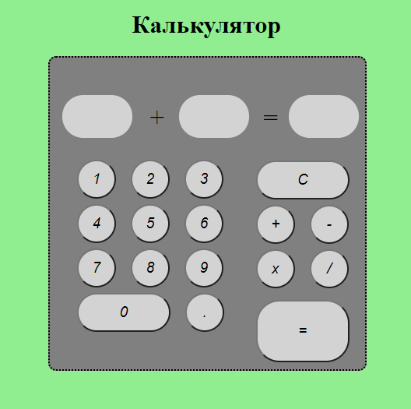

Рис.1 Вигляд 1

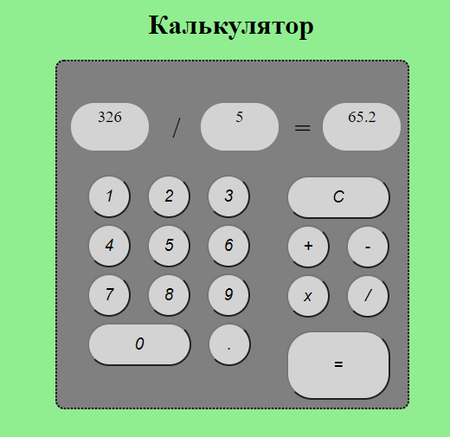

Рис.2 Вигляд 2

**Висновок:** у даній практичній роботі побудовано калькулятор.